TVRSJ Vol.8 No.3. 2003
基礎論文
弾性要素数削減モデルにおける
切断操作に応じた要素配置の動的再構築
宮崎 慎也^{*1} 遠藤 守^{*1} 山田 雅之^{*1} 長谷川 純一^{*1} 安田 孝美^{*2} 横井 茂樹^{*2}

Dynamic Element Layout Cutting Reconstruction in Elastic Gradational Element Model

Shinya Miyazaki^{*1} Mamoru Endo^{*1} Masashi Yamada^{*1} Junichi Hasegawa^{*1} Takami Yasuda^{*2} Shigeki Yokoi^{*2}

Abstract − A fast computation elastic model for real-time processing, ‘gradational element resolution model’ was developed, constructed by a small number of elements. This paper realizes the function of cutting objects. Object deconstruction by cutting is fundamentally performed by releasing vertex sharing between elements. When more than a given amount of force is worked to separate a pair of elements, connections between them are released. Elastic element layout and vertex sharing are reconstructed according to shape metamorphosis by cutting interaction. The reconstruction process is limited and influenced by the metamorphosis to avoid increase in motion computation time.

Keywords : elastic model, element reduction, reconstruction, cutting operation, real time

- はじめに
*1: 中京大学 情報科学部
*2: 名古屋大学大学院 情報科学研究科
*1: School of Computer and Cognitive Sciences, Chukyo University
*2: Graduate School of Information Science, Nagoya University

物理法則に基づいた弾性物体のモデリング手法は，物体の局所的性質を比較的単純な力学モデルを用いて記述するのみで，変形物体の自然な動きを容易に生成できるとしてその有効性が知られている[1]．弾性物体モデルは元来コンピュータアニメーションの分野において変形物体のリアルな動きをアニメーションとして生成することを主目的とされてきたが，最近のコンピュータの性能の飛躍的な向上により，かなり大規模なサイズのモデルを実時間処理アプリケーション用途として利用できる可能性が高まってきた．とはいえ，実時間での運動生成のための計算量は局所力学モデルである弾性要素の数に比例するため，例えば局所力学モデルの性質を単純な線形弾性のみに限定したとしても，モデルの分解能を上げれば，要素の総数は飛躍的に増大してしまう．したがって，実時間処理用途を考えた場合，弾性要素の総数を如何に削減するかは重要な課題である．
前回の報告[2]では弾性要素数削減の一方法として，物体の表面から中心に向かって弾性体要素のサイズを段階的に増大させ物体内部での要素配置を削減することにより，弾性物体の運動計算を大幅に高速化できる可変解像度モデル（gradational element resolution model）を提案した．また，任意のボクセルデータ形状に対する要素の自動配置を実現した．
手術シミュレーションをはじめとする実用的アプリケーションにおいては，弾性物体モデルは弾性変形のみでなく，切断等の操作に応じて形状が分解可能なものでなければならない．可変解像度モデルでは，外力が直接作用するため変形が比較的大きく，かつ可視部分である物体表面には最小サイズの要素を配置するが，モデル形状の分解が生じると新たな表面が生成されるため，それ応じて要素の配置を動的に再構築する必要がある．そこで本研究では可変解像度モデルにおいて，モデル形状の分解に応じた要素の動的再配置機能を実現する．
一般に，切断によるモデル形状の分解は，弾性要素間で頂点共有の解放による弾性要素間の分離等によって実現されている．また，共有頂点の解放条件は，弾性要素間にある程度以上の大きさの力が要素を分離するように作用した時等が設定される[3]．今回のモデルにおいても，物体表面に配置される最小サイズの要素には同様の方法を適用する．要素再構築の処理は，その結果，内部に配置されるより大きなサイズの要素が物体表面に現れた場合，その要素を，より小さいサイズの要素に置き換える操作を物体内部に向けて順次行うことにより実現する．この方法は，切断等による物体の分解を，最初に物体表面に亀裂が生じ，その亀裂が物体内に徐々に進行していく現象として仮定しているが，すべての要素を有限回走査するのみで再構築処理を完了できるため，処理速度の低下を最小限に抑えられる．

  - 関連する研究
弾性要素の変形に応じた再構築に関する研究については，有限要素法における変形が大きい部分の要素を小さい要素に分解する方法[4]を質点ばねモデルに応用した研究が報告されている[5]．このモデルは大変形部分のみ要素解像度を高められるため処理効率の良いモデルとして評価できるが，変形が大きくなるにつれて処理速度が低下するため，対話操作を伴うようなリアルタイム処理用途を考えると不利である．
また，切断可能な物体モデルを実現する方法として，質点ばねモデルのばねを切断する方法[3][6]や，弾性要素間の共有点を解放する方法[7][8]が報告されているが，これらは要素自体の再構築は伴わないモデルである．要素の再構築を伴うものとしては，ポリゴン形状モデルの切断に応じたポリゴン面の分割[9]や，切断に伴う四面体弾性要素の削除[10]あるいは分割[11-13]，頂点の再配置[14]が報告されている．これらの先行研究に対して，我々のモデルでは，切断面に応じた要素形状の変更は行わず，最小要素サイズの解像度を保障するものである．ボクセル形状モデルの切断面は階段状になるという欠点があるが，文献[2]では切断面の平滑を与えるための方法も提案している．

- 可変解像度モデル

本章では，今回実現した切断可能な弾性物体モデルの前提となる可変解像度モデルの概要について説明する．

  - 要素モデル
R_{i}

Ro_{i}

R_{i}

r_{i}

図１ 局所形状保持モデルにおける，元の平衡形状，剛体回転を考慮した平衡形状，および変形形状における頂点位置ベクトル．
Fig.1 Position vectors have respect to the center of gravity, in the original reference shape, rotated reference shape, and in the transformed shape.
弾性要素のモデルとしては，質点ばねモデル[3]や有限要素法の一次要素モデル[15]が広く用いられているが，大変形時での不適当な弾性力（質点ばねモデル）や，頂点数の多い要素形状を最小要素に分解する手間（一次要素モデル）などの問題もある．
我々の研究グループでは，大変形時にも適正な弾性力が得られ，要素の形状が自由な多面体形状を取りうる弾性要素モデルとして，剛体回転成分を除去した平衡形状からの各頂点の変位を弾性力の目安とする局所形状保持モデルを提案している[16]．本モデルは，弾性力の定義が質点-ばねモデルと同様の変位に比例するという単純なものでありながら，有限要素法と類似のものとなっている点が特徴である．また，実験的にではあるが，モデルの安定性も確認できており，質点-ばねモデルにおける，質点の位置が互いに入れ替わったまま元に戻らなくなるという問題も生じない．本モデルの概要を以下に示す（図１）．
ある瞬間の多面体である弾性要素の頂点 i の，平衡形状での重心に対する相対ベクトルを R_{i} ，変形形状でのそれを r_{i} とすれば，その変位ベクトルは ( r_{i} − R_{i} )で与えられるので，{ r_{i} }を既知，{ R_{i} }を未知とする力のモーメントの釣り合いの方程式

$\sum_{i}{r_{i}×k (R_{i}−r_{i})}=k\sum_{i}{r_{i}×R_{i}}=\vec{0}$ (1)

を解くことにより，多面体の平衡形状位置および頂点に働く弾性力が一意に定まる．ここでkは変位に対する弾性力の比例定数である．ただし，R_{i}は回転行列Mを用いてM Ro_{i}で与えられるので，実際にはMを求めることになる．方程式(1)の比較的高速な数値的解法については文献[16]を参照されたい．
弾性の強さの調節は，ばね定数と同様に変位量に対する弾性力の比例定数kを調節することにより行うが，変位量を要素のサイズで除算して正規化し，いわゆるひずみに相当する量を変位量として用いる．要素形状が正多面体の場合には本モデルによる弾性力はヤング率に基づくFEMモデルと等価なものとなる．

  - モデルの概要
図２は２次元のモデルの形状が方形の場合の可変解像度モデルの概念図(a)および，弾性要素の配置の詳細(b)を示している．点線で示す格子がボクセルを示しており，実線が弾性要素の境界，点が弾性要素の頂点配置を示している．
弾性要素を物体の表面から中心に向けて徐々に大きくなるように配置するために，各要素の表面側に中心側よりも多くの頂点を配置している．我々の提案する要素モデルは自由な多面体形状をとることが可能であるので，このような頂点の配置にも容易に対応できる．
運動計算の高速化のおおまかな効果であるが， n×n×nの３次元ボクセルの頂点数は，共有頂点を各要素で独立に数えれば8 n³ であり，これが可変解像度モデルでは，おおよそ26 n² に削減されることから，3 / n倍程度の圧縮率となっている． nが大きくなれば，圧縮の効果が期待できる．

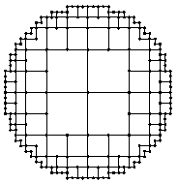
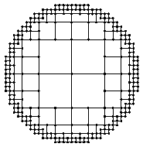
- モデルの再構築
(a)
(b)
図２可変解像度モデルにおける弾性要素の配置．(a)は要素配置の概要，(b)は左上領域の頂点配置の詳細を示す．
Fig.2 Image illustrations of a gradational element resolution model. (b) is a magnified illustration of a corner of a cubic object (a).
Level 0 level 1 level 2

図４ 多重型のサイズ別要素LUT．
Fig.4 Multi layered element LUT for size.
(2, 2)
(1, 1)
(a) former model (b) new model

図３分解モデルのための弾性要素の頂点配置の修正．(b)では最小サイズの要素が単純なものに変更されている．
Fig.3 Modification of element vertex layout. In the new model, minimum size elements have simpler structures suitable for destruction.

本章では，可変解像度モデルにおける，切断に伴うモデル形状の分解に応じた弾性要素の動的再構築の処理手順を２次元の場合について述べる．

  - 要素の最小サイズ
図３(a)に示すのは，従来の可変解像度モデルにおける要素配置である．今回の分解可能モデルにおいては，単一の最小要素にまで分解される可能性がある．そこで，図３(b)に示すように，最小サイズの要素のみ，方形要素の角のみに頂点を配置した単純なものに変更する．これにより弾性要素数が増加し，運動計算の処理時間が増加するが，可変解像度モデルの高速化の本質は維持されている．

  - サイズ別要素LUT
再構築処理を容易にするために，図４に示すような，要素をサイズごとに参照できるルックアップテーブル（LUT）を設定する．このLUTを参照することにより，２次元格子上の位置関係から，レベルの異なる要素間の隣接関係や頂点共有の有無を判別することができる．例えば図４に黒点で示す，level 2の格子点 (1,1) にある頂点とlevel 1の格子点 (2,2) にある頂点は，同一の位置となるので，これらの頂点を含む要素同士は異なるレベルのテーブルに属していても頂点を共有していることを確認できる．
可変解像度モデルでは，値１すなわち物体内部を示す各ボクセルをいずれかのサイズの要素が占めており，かつ隣り合う要素間ではレベルの差が０または１である．また，複数の要素が同一のボクセルを占めることはない．再構築処理のプログラム作成においても，LUTを介して各要素にアクセスし，上記の条件を常に維持するようにプログラミングすれば，バグの発生をかなり回避することができる．

  - 再構築手順の概要
図５ 再構築処理の概要．
Fig. 5 Outline of reconstruction procedure.
a)
b)
c)
d)
切断操作により，物体表面における隣接する弾性要素間の頂点共有が解放され，その結果要素間に亀裂が生じる．亀裂が物体内部に進行するに従い，より内部に位置するレベルの大きい要素をより小さい要素に順次変更していく必要がある．再構築処理は，プログラム上では各要素に対する局所処理として実現されており，レベル０以外のすべての要素に対して，レベルの小さい順に適用される．以下に１つの要素の対する再構築処理の概要を示す（図５）．ここでは，処理対象の要素自体を親要素，再構築処理によって新しく生成される４分の１の要素を子要素と呼ぶ．

〔フェーズ１〕
a) 親要素内の中点頂点（角以外の頂点）の生成
b) 子要素（クォータ要素）の生成
〔フェーズ２〕
c) 親要素内の不要な中点頂点の削除
d) 親要素の再構築

ただし，サイズの小さいものから順にすべての要素に対してフェーズ１の処理を適用した後，同順にすべての要素に対してフェーズ２の処理を適用する．すなわち，すべての要素を２回走査する．ある要素に対する処理を完了するためには，隣接する要素に対する処理の一部が完了している必要があるため，この２回走査は必須となる．
フェーズ１では，まず，各要素が次節に示す条件を満たす場合について，そのクォータ要素を生成する．クォータ要素の生成には，親要素が辺の中点や面の中心に位置する中点頂点が必要となるが，親要素が必要な中点頂点を持っていない場合には新たに生成する必要がある．
中点頂点の生成が必要であるか否かの判定には，隣接要素のレベルや配置，隣接要素との頂点の共有状態，隣接要素が未処理であるか既処理であるかなどが関係する．これをプログラムで実現する際にはかなり複雑な分岐処理が必要となるので，ここではプログラムの平易さを考慮し，フェーズ１の前半で前もって親要素の中点頂点を内分によりすべて求めておき，必要性の判定が容易なフェーズ２で不要なものを削除するように実現した．これによる処理時間の増加も懸念されるが，再構築処理は全体の処理時間の２割に満たないので，その影響は小さいといえる．
なお，中点頂点生成時の頂点座標および速度は単純に近傍に存在する頂点の内分により求めている．これにより，弾性力に不連続性が生じるなどの恐れがあるが，実験結果からは，その影響は小さいと考えられる．
フェーズ２では，フェーズ１で臨時に生成した中点頂点のうち不要なものを削除したのち，クォータ要素が生成されなかった領域のみを占めるように親要素を再構築する．クォータ要素がすべて生成された場合には，親要素を対応するLUTから削除する．
なお，クォータ要素の生成や，親要素の再構築処理では，要素内の弾性力の再計算等も行う必要がある．

  - クォータ要素の生成条件
クォータ要素の生成条件は，親要素がレベル１の場合と，それ以外の場合とで異なる．
図６(a)は親要素がレベル１の場合を示す．この場合には生成を判定するクォータ要素の４つの頂点のうち隣接するレベル０の要素と頂点共有関係にある３頂点を参照する．これら３頂点のうちのいずれかの頂点の共有解放が検出された場合（図７(c)の状態）には，このクォータ要素（図７(c)の網掛けされた要素）は物体表面に出現したことになるので，このクォータ要素を生成する．
次に，図６(b)に親要素がレベル２以上の場合を示す．一般に，レベルnの要素に隣接する要素はレベルn−1, n, n+1のいずれかでなければならないので，生成を判定するクォータ要素にレベルn−2の要素が隣接している場合，このクォータ要素を生成する．判定に際して隣接要素はあらかじめ生成されている必要があるが，レベルn−2の隣接クォータ要素は，レベルn−1の要素から生成されたクォータ要素であるので，レベル数の小さい順に処理をしていけば，レベルnの処理が行われる時点ではレベルn−2の隣接クォータ要素の生成はすでに完了している．
なお，再構築アルゴリズムの詳細についてはホームページ[17]で公開されている本モデルのプログラムのソースコードを参照されたい．

  - 対話操作環境の実現
図７ 再構築処理におけるクォータ要素の生成．
Fig.7 Generation of quarter elements in the reconstruction procedure.
released
surface
parents
new quarters
parents after reconstruction
(a)
(b)
(c)
(d)
(a) for level 1 (b) for level 2 and up

図６再構築処理におけるクォータ要素の生成条件．
Fig.6Conditions for generating quarter elements in the reconstruction procedure.
quarter element
released vertex
two level lower
方形領域の空間内で，マウスで操作できる円形の剛体マニピュレータによるリアルタイムの対話操作環境を実現した．図８に対話操作の実行例を示す．円の領域を占めるボクセルデータを入力として，可変弾性要素を自動的に配置したモデルを生成し，剛体マニピュレータを対話操作することにより切断する．マニピュレータと弾性物体の跳ね返り処理は，弾性物体の表面の各頂点とマニピュレータとの干渉時に，頂点をマニピュレータの表面で弾性衝突させる処理により行う．なお，現状では弾性要素間の衝突判定は行っていないため，切断により分離された要素同士に重なりが発生している．

- むすび

本研究では，弾性要素を物体の表面から中心に向けて徐々に大きくなるように配置した可変解像度モデルにおいて，切断操作によるモデル内の要素分割に伴って必要となる，弾性要素の動的再構築処理を実現した．
本モデルは任意のボクセル形状を入力としており，切断操作に対応しているので，汎用の弾性物体モデルとして，医療やスポーツ等の分野における仮想現実感システムの開発に応用されることが十分期待できる．今後は，本モデルによって生成される運動の妥当性等について検証していきたい．

謝辞 日頃熱心にご討論いただく研究室の皆様に感謝します．本研究の一部は文部科学省私立大学ハイテク・リサーチ・センター補助金による．

参考文献
- D.Terzopoulos, J.Platt, A.Barr, K.Fleisher, “Elastically Deformable Models”, Computer Graphics, 21(4), pp.205-214, 1987.
- 宮崎慎也, 山田雅之, 長谷川純一, 安田孝美, 横井茂樹, 弾性要素数削減に基づく弾性体モデルの運動計算の高速化, 日本VR学会論文誌, 8, 1, pp. 85-91, 2003.
- A.Norton, G.Turk, B.Bacon, J.Gerth, P.Sweeney, “Animation of Fracture by Physical Modeling”, The Visual Computer, 7, pp.210-219, 1991.
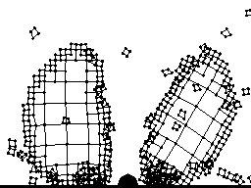
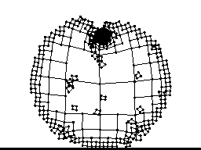
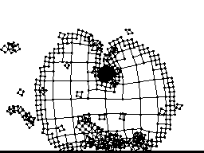
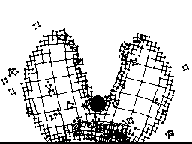
- O.Zienkiewicz, J.Zhu, “Adaptivity and Mesh Generation”, International Journal for Numerical Methods in Engineering, 34, pp.783-810, 1991.
図８切断操作に伴うモデルの再構築の様子．
Fig.8 Reconstruction process according to cutting operation.
- 河合裕文, 松宮雅俊, 佐藤哲, 山澤一誠, 竹村治雄, 横矢直和, 弾性体のバネモデルの疎密表現による計算量削減手法, 日本VR学会第５回大会論文集, pp.229-232, 2000.
- 本間達, 若松秀俊, リアルタイムで切離可能な仮想粘弾性物体の構築, 日本VR学会論文誌, 6, 2, pp.137-143, 2001.
- 田中厚子, 広田光一, 金子豊久, 力覚をともなう変形・切断操作による造形作業, 日本VR学会論文誌, 4, 3, pp.573-583, 1999.
- S. Miyazaki, J. Ueno, T. Yasuda, S. Yokoi, J. Toriwaki, “A Study of Virtual Manipulation of Elastic Objects with Destruction”, Proc. IEEE International Workshop Ro-man '96, pp.26-31, 1996.
- 田中厚子, 広田光一, 金子豊久, 仮想空間における切断作業, 日本VR学会論文誌, 3, 2, pp.47-53, 1998.
- S. Cotin, H. Delingette, N. Ayache, “A Hybrid Elastic Model for Real-time Cutting, Deformations, and Force Feedback for Surgery Training and Simulation”, The Visual Computer 16(7), pp.437-452, 2000.
- D. Bielser, M. H. Gross, “Interactive Simulation of Surgical Cuts”, Pacific Graphics 2000, pp.116-125, 2000.
- H. Nienhuys, A. Stappen, “A Surgery Simulation Supporting Cuts and Finite Element Deformation”, MICCAI 2001, pp.145-152, 2001.
- 中尾恵, 小山博史, 小森優, 松田哲也, 高橋隆, 軟組織の形状・物理特性に基づいたリアルタイム切開シミュレーション手法と医用実測データの適用, 日本VR学会第６回大会論文集, pp.417-420, 2001.
- 佐野明人, 藤本英雄, 竹内博良, 手術シミュレータのための柔軟物モデリング, 日本VR学会第7回大会論文集, pp. 175–176, 2002.
- 広田光一, 金子豊久, 仮想物体の弾性モデルに関する検討, 計測自動制御学会論文集, vol.34, No.3, pp.232-238, 1998.
- 宮崎慎也, 吉田俊介, 安田孝美, 横井茂樹, 局所形状保持に基づく仮想弾性物体モデルの提案, 電子情報通信学会論文誌, J82-A,7, pp. 1148-1155, 1999.
- http://www.om.sccs.chukyo-u.ac.jp/main/research/em/jp

（2003年5月6日受付）

[ 著 者 紹 介 ]

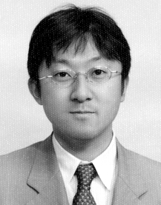
宮崎 慎也 （正会員）
1994年名古屋大学大学院工学研究科修了．93年より中京大学情報科学部助手，97年同講師，99年同助教授，現在に至る．CG，VR の特にソフトウェアによる仮想環境構築，空間操作に関する研究に従事．博士（工学）．


遠藤 守 （正会員）
2003年名古屋大学大学院人間情報学研究科修了．同年中京大学情報科学部講師，現在に至る．仮想空間とネットワークの融合利用に関する研究，およびオープンソースの社会利用に関する研究に従事．博士（学術）．

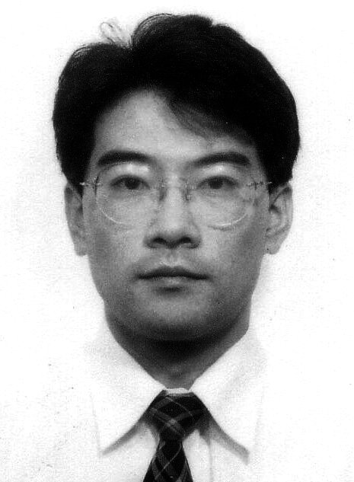
山田 雅之
1994年名古屋工業大学大学院工学研究科修了．同年同大学知能情報システム学科助手，98年中京大学情報科学部助手99年同講師，現在に至る．人工知能とメディア技術を融合利用した応用研究に従事．博士（工学）．

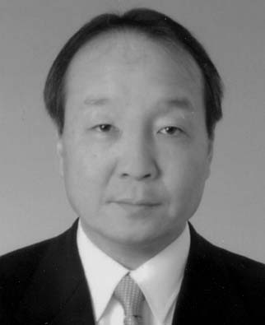
長谷川 純一 （正会員）
1979年名古屋大学院工学研究科修了．同年同大学工学部助手，86年同講師．この間82年～84年カナダ・サスカチェワン大学博士研究員．87年中京大学教養部助教授，88年同教授，92年同大学情報科学部教授，現在に至る．医用画像の自動診断，エキスパ－トビジョン，スポーツシーンの理解に関する研究に従事．工学博士．

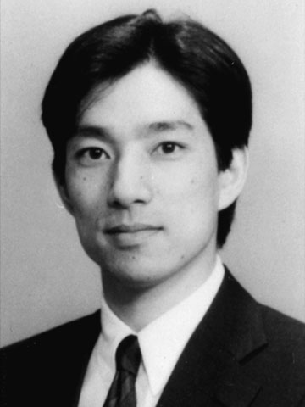
安田 孝美
1987年名古屋大学大学院工学研究科修了．同年同大学工学部助手，93年同大学情報文化学部助教授，２０03年同情報科学研究科教授，現在に至る． CG, VRの基礎手法とその各種応用に興味をもつ．最近ではネットワークを利用したマルチメディアに CG，VR の新たな可能性を求めて研究を行っている．工学博士．

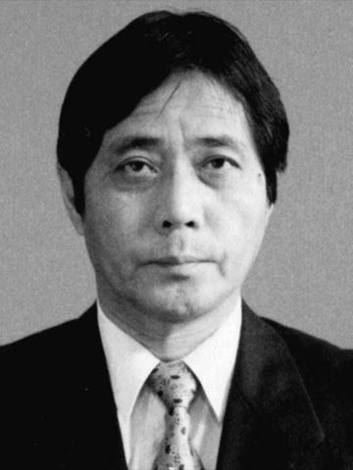
横井 茂樹 （正会員）
1977年名古屋大学大学院工学研究科修了．同年同大学工学部助手， 78年三重大学工学部助教授， 82年名古屋大学工学部助教授，93年同大学情報文化学部教授，98年同大学院人間情報学研究科教授，２０03年同情報科学研究科教授，現在に至る．CG，マルチメディアの技術と応用に関する研究に従事．工学博士．

